МІНІСТЕРСТВО ОСВІТИ І НАУКИ УКРАЇНИ КРЕМЕНЧУЦЬКИЙ НАЦІОНАЛЬНИЙ УНІВЕРСИТЕТ ІМЕНІ МИХАЙЛА ОСТРОГРАДСЬКОГО

Кафедра комп’ютерної інженерії та електроніки

ПРАКТИЧНА РОБОТА

з навчальної дисципліни «Імовірнісно-статистичні методи інформаційних технологій»

Студент гр.KI-24-1.Смолін О. О.

Практична робота № 6

Тема. Закони розподілу функцій випадкових величин. Композиція законів розподілу. Розподіл екстремальних значень.

Мета: набути практичних навичок розв’язання задач з обчислення функцій від випадкових величин, їх законів розподілу та числових характеристик

Завдання

**Задача 12.**  
Дано: X∼Uniform(a,b).  
Потрібно знайти закон розподілу випадкової величини Z=max⁡(X)

**Розв'язок:**  
Якщо Z=max⁡, то для одного випадкового значення X, max⁡(X)=X  
Тобто, *Z* має той самий розподіл, що й *X*:

Z∼Uniform(a,b)

Дано: X∼Uniform(a,b)*X*∼Uniform(*a*,*b*).  
Потрібно знайти закон розподілу випадкової величини Z=min⁡(X)*Z*=min(*X*).

**Розв'язок:**  
Аналогічно, якщо Z=min⁡(X)*Z*=min(*X*), то для одного випадкового

Дано: X∼Uniform(a,b)  
Потрібно знайти закон розподілу випадкової величини Z=min (X)

**Розв'язок:**  
Аналогічно, якщо Z=min(X)то для одного випадкового значення *X*, min(X)=X  
Отже, Z*Z* також має рівномірний розподіл:

Z∼Uniform(a,b)

**Примітка:**  
Якщо в умовах задач мається на увазі Z=max (X1,X2,…,Xn)або Z=min (X1,X2,…,Xn)для вибірки з *n* незалежних спостережень, то розв'язок буде іншим. В такому випадку потрібно використовувати методи теорії порядкових статистик. Наприклад:

* Для Z=max⁡(X1,X2,…,Xn):
* 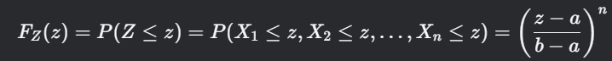
* 

Щільність: 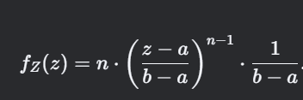

* Для Z=min (X1,X2,…,Xn)
* 

Щільність:

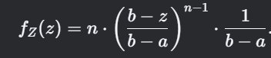

**Задача 1.**

**Дано:**

* X∼N(0,1) (нормальний розподіл, μ=0 *σ=1)*
* Y∼Uniform(0,1) (рівномірний розподіл на [0,1]),
* *X* і *Y* незалежні.

**Знайти:** закон розподілу Z=X+Y

**Розв'язок:**

Сума незалежних випадкових величин Z=X+Y має щільність, яка є згорткою їх щільностей:

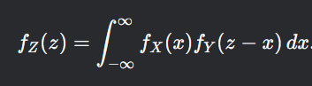

1. **Щільність *X*:**

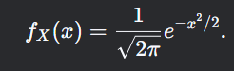

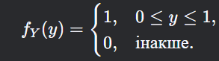

Щоб fY(z−x)≠0*f*  має виконуватися 0≤z−x≤1, тобто x∈[z−1,z]*x*

**Згортка:** 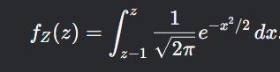

Цей інтеграл можна записати через функцію Лапласа (функцію помилок):

fZ(z)=Φ(z)−Φ(z−1),

 — стандартна нормальна функція розподілу.

**Висновок:**  
Щільність *Z* має вигляд:

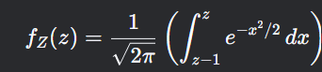

Аналітичного простого виразу для fZ (z) не існує, але можна обчислювати числові значення або використовувати таблиці.

**Задача 2.**

**Дано:**

* X∼Uniform(0,2)
* Y∼Uniform(0,2)
* *X* і *Y* незалежні.

**Знайти:** функцію розподілу FZ(zта щільність fZ(z)для Z=X+Y

**Розв'язок:**

Сума двох незалежних рівномірних величин має розподіл, який називається **розподілом Ірвіна-Холла**.

1. **Щільність *X* і *Y*:**

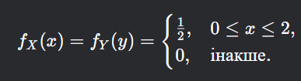

1. **Згортка:**

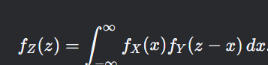

Область інтегрування визначається умовами:

* + 0 ≤x≤ 2
  + 0 ≤z−x≤ 2

Звідси x∈[max⁡(0,z−2),min⁡(2,z)]

1. **Розглядаємо різні діапазони *z*:**
   * **Якщо 0≤z ≤2**
   * 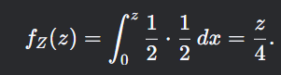
   * **Якщо 2<z≤4**

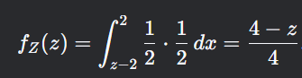

* + **Інакше:** fZ(z)=0

1. **Функція розподілу FZ(z)**

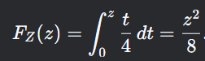

* + **Для 2<z≤4:**
  + 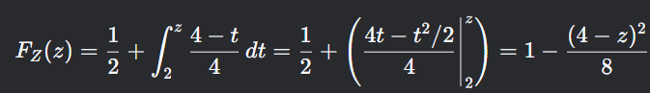
  + **Для z<0*z*<0:** FZ(z)=0*FZ*​(*z*)=0,
  + **Для z>4*z*>4:** FZ(z)=1*FZ*​(*z*)=1.

**Висновок:**  
Щільність розподілу Z

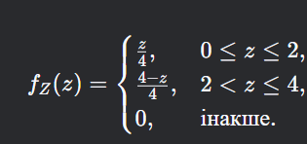.​

Функція розподілу Z

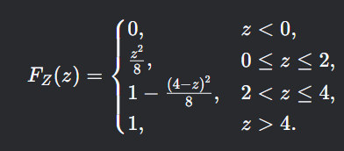

Графік fZ(z) має трикутну форму (розподіл Симпсона).

Контрольні питання

**1. Застосування закону розподілу пікових навантажень у комп'ютерній мережі**

Знаючи розподіл пікових навантажень (наприклад, експоненційний, нормальний або Парето), можна:

* **Прогнозувати піки:** Використовуючи квантилі розподілу, обчислити ймовірність перевищення критичного рівня (наприклад, 95-й персентиль).
* **Оптимізувати інфраструктуру:** Якщо навантаження має "важкі хвости" (розподіл Парето), слід розглядати резервування ресурсів для рідкісних, але катастрофічних подій.
* **Моделювати черги:** Для систем масового обслуговування (M/M/1, M/G/1) розподіл навантажень визначає параметри ефективності (середній час очікування, ймовірність втрат пакетів).

**Приклад:** Якщо навантаження мережі підкоряється **розподілу Пуассона**, можна використовувати формулу Ерланга для розрахунку ймовірності відмови.

**Математичне сподівання функції випадкового аргументу**

Для неперервної величини X з щільністю fX(x):



**Ключові моменти:**

* Якщо g(X)=aX+b, то E[g(X)]=aE[X]+b(лінійність сподівання).
* Для нелінійних функцій (наприклад, g(X)=X2потрібне інтегрування.

**Приклад:** Для *X*∼Uniform(0,1) і g(X)=eX



**3. Дисперсія функції випадкового аргументу**

Обчислюється через другий момент:

Var(g(X))= E[g2(X)]−(E[g(X)])2.

**Для лінійних функцій:**

Var(aX+b)=a2Var(X).

**Приклад:** Для X∼N(0,σ2)і g(X)=X2

E[X4]=3σ4⇒Var(X2)=3σ4−(σ2)2=2σ4

**4. Аналіз монотонності функції при перетворенні величин**

Монотонність дозволяє застосувати **метод Якобіана**:

* Якщо Y=g(X) монотонна, то щільність *Y*:

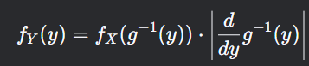

* Для немонотонних функцій (наприклад, Y=sin((X)) потрібно розбиття на інтервали монотонності.

**Приклад:** Для X∼Uniform(0,π) і Y=cos(X)  
Функція не монотонна на (0,π), тому використовуємо дві гілки оберненої функції.

**5. Приклади задач на суму випадкових величин**

1. **Теорія надійності:** Сума часів безвідмовної роботи компонентів системи.
2. **Фінансова математика:** Сума доходів від різних активів у портфелі.
3. **Теорія масового обслуговування:** Загальний час обслуговування клієнтів у системі з кількома серверами.
4. **Статистична фізика:** Сумарна енергія системи частинок, де кожна має випадкову енергію.
5. **Комп'ютерні мережі:** Сума затримок у маршруті з багатьох вузлів.

**Приклад:** Якщо X1,X2∼Exp(λ)незалежні, то Z=X1+X2має **гама-розподіл** Γ(2,λ)